STUDI RANCANG BANGUN / BLUE PRINT
SISTEM ANTRI-CENGKEH
SISTEM ANTRIAN DIGITAL PELAYANAN STATISTIK TERPADU (ANTRI-CENGKEH)
BPS KABUPATEN TOLITOLI
Sistem Antrian Digital Pelayanan Statistik Terpadu (ANTRI-CENGKEH) adalah inovasi yang dibangun oleh BPS Kabupaten Tolitoli untuk meningkatkan kualitas dan efisiensi layanan antrian di Pelayanan Statistik Terpadu (PST). Inovasi ini hadir sebagai solusi atas permasalahan antrian manual yang selama ini dilakukan menggunakan daftar tunggu kertas sehingga tidak efisien, tidak terstruktur, dan sulit dievaluasi.
ANTRI-CENGKEH dibangun berbasis teknologi web (HTML5, CSS3, JavaScript) yang berjalan pada jaringan lokal kantor tanpa memerlukan koneksi internet maupun biaya server. Nama CENGKEH terinspirasi dari identitas daerah Kabupaten Tolitoli sebagai Kota Cengkeh, sekaligus merupakan akronim dari: Cepat, Efisien, Nomor Gilirannya, Kiosk, Elektronik, Harian. Sistem ini terdiri dari empat modul utama yaitu Kiosk Pengambilan Nomor, Layar Antrian Digital, Dashboard Petugas, dan Panel Administrator.
Dalam pembuatan sistem ini, tahapan kegiatan yang dilakukan dirinci sebagai berikut:
1. Perancangan Sistem
Perancangan sistem merupakan diagram alur bagaimana cara kerja ANTRI-CENGKEH dari pengunjung mengambil nomor hingga petugas memanggil dan menyelesaikan layanan. Selain itu, rancangan sistem membantu pengguna untuk memahami modul apa saja yang tersedia dan bagaimana data mengalir antar modul.
Tampak pada Gambar 1 bahwa sistem ANTRI-CENGKEH memiliki dua kelompok pengguna utama, yaitu Pengunjung dan Petugas/Admin. Pengunjung mengambil nomor melalui Kiosk Digital, data antrian disimpan di localStorage, dan secara otomatis disinkronkan ke Layar Antrian, Dashboard Petugas, serta Panel Admin melalui BroadcastChannel API sehingga semua halaman selalu menampilkan data terkini tanpa perlu di-refresh secara manual.
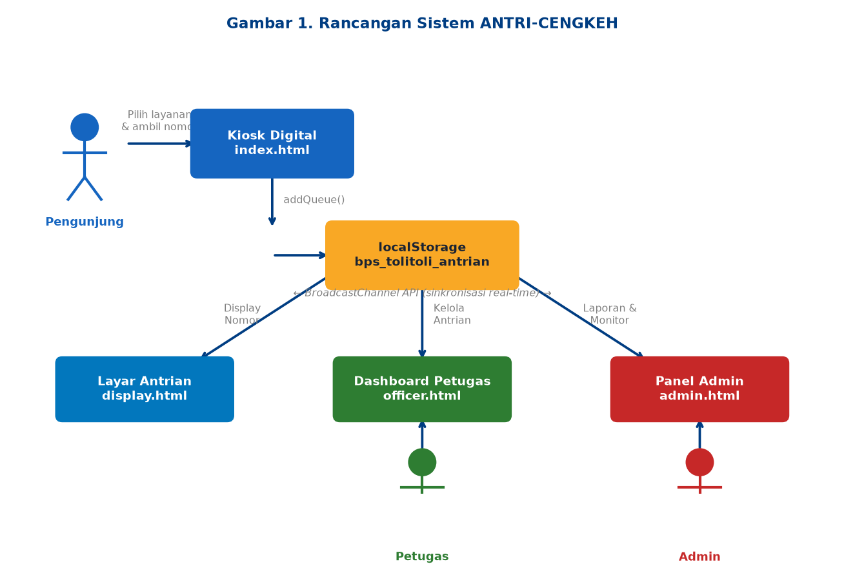
Gambar 1. Rancangan Sistem ANTRI-CENGKEH
2. Penyusunan Spesifikasi Teknologi yang Digunakan
Spesifikasi teknologi yang digunakan merupakan spesifikasi minimal yang harus disiapkan sebagai syarat menjalankan sistem ANTRI-CENGKEH. Sistem dirancang seringan mungkin sehingga dapat berjalan pada perangkat komputer yang sudah tersedia di kantor tanpa memerlukan pembelian perangkat lunak berbayar. Spesifikasi teknologi yang digunakan dapat dilihat pada Gambar 2:
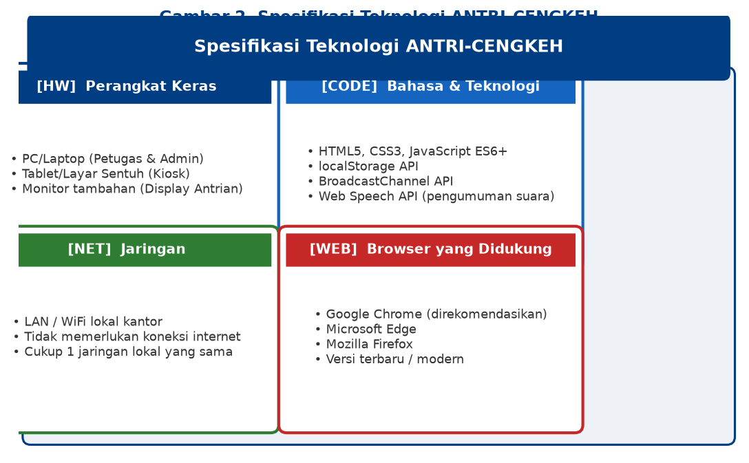
Gambar 2. Spesifikasi Teknologi ANTRI-CENGKEH
3. Use Case ANTRI-CENGKEH
Use Case Diagram menggambarkan fungsionalitas sebuah sistem dari sudut pandang pengguna. Use Case Diagram sangat membantu ketika menyusun kebutuhan sistem, mengkomunikasikan rancangan dengan pengguna, dan merancang fitur yang ada pada sistem. Berikut Use Case Diagram Sistem ANTRI-CENGKEH:
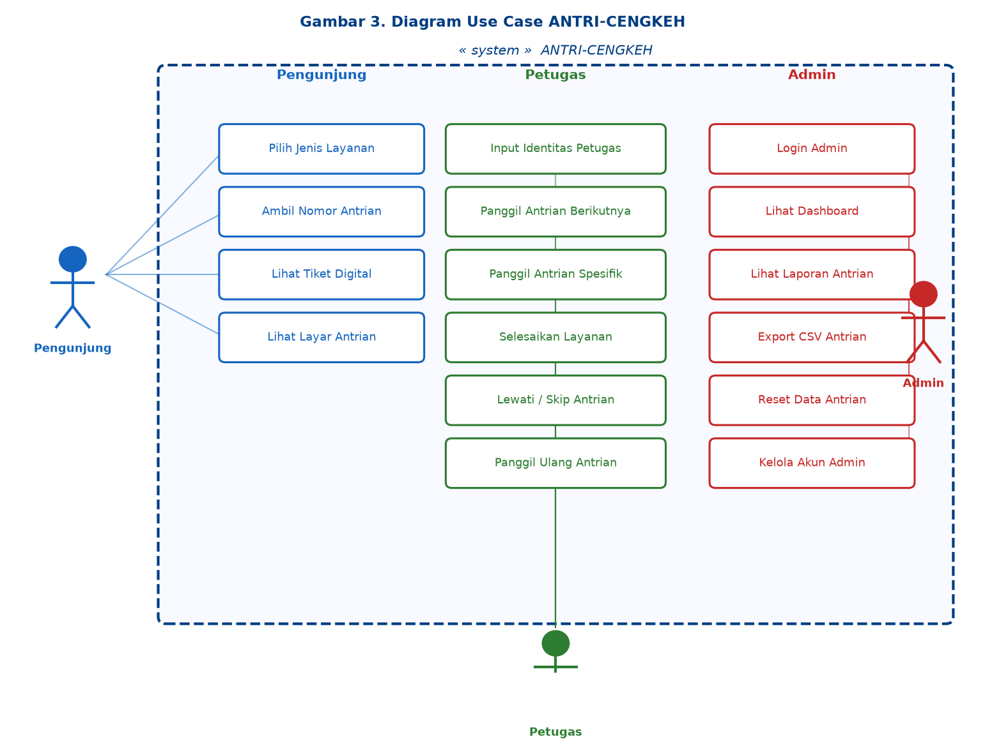
Gambar 3. Diagram Use Case ANTRI-CENGKEH
Terdapat tiga peran pengguna pada sistem ANTRI-CENGKEH. Penjelasan tentang hal-hal yang dapat dilakukan oleh masing-masing pengguna adalah sebagai berikut:
• Pengunjung dapat memilih jenis layanan, mengambil nomor antrian secara mandiri melalui kiosk, melihat tiket digital, dan memantau layar antrian.
• Petugas dapat menginput identitas, memanggil antrian berikutnya per jenis layanan, memanggil antrian spesifik, menyelesaikan, melewati, atau memanggil ulang antrian yang sedang dilayani.
• Admin dapat login ke panel khusus, memantau dashboard statistik antrian, melihat laporan lengkap, mengekspor data CSV, mereset data harian, serta mengelola akun administrator.
4. Perancangan Data
Data pada sistem ANTRI-CENGKEH disimpan menggunakan Web localStorage yang tersedia secara bawaan pada seluruh browser modern. Pendekatan ini dipilih karena tidak memerlukan instalasi database server, sehingga sistem dapat berjalan sepenuhnya pada jaringan lokal tanpa infrastruktur tambahan. Semua halaman (Kiosk, Layar Antrian, Dashboard Petugas, dan Panel Admin) mengakses sumber data yang sama melalui modul state.js yang terpusat. Rancangan data dapat dilihat pada Gambar 4:
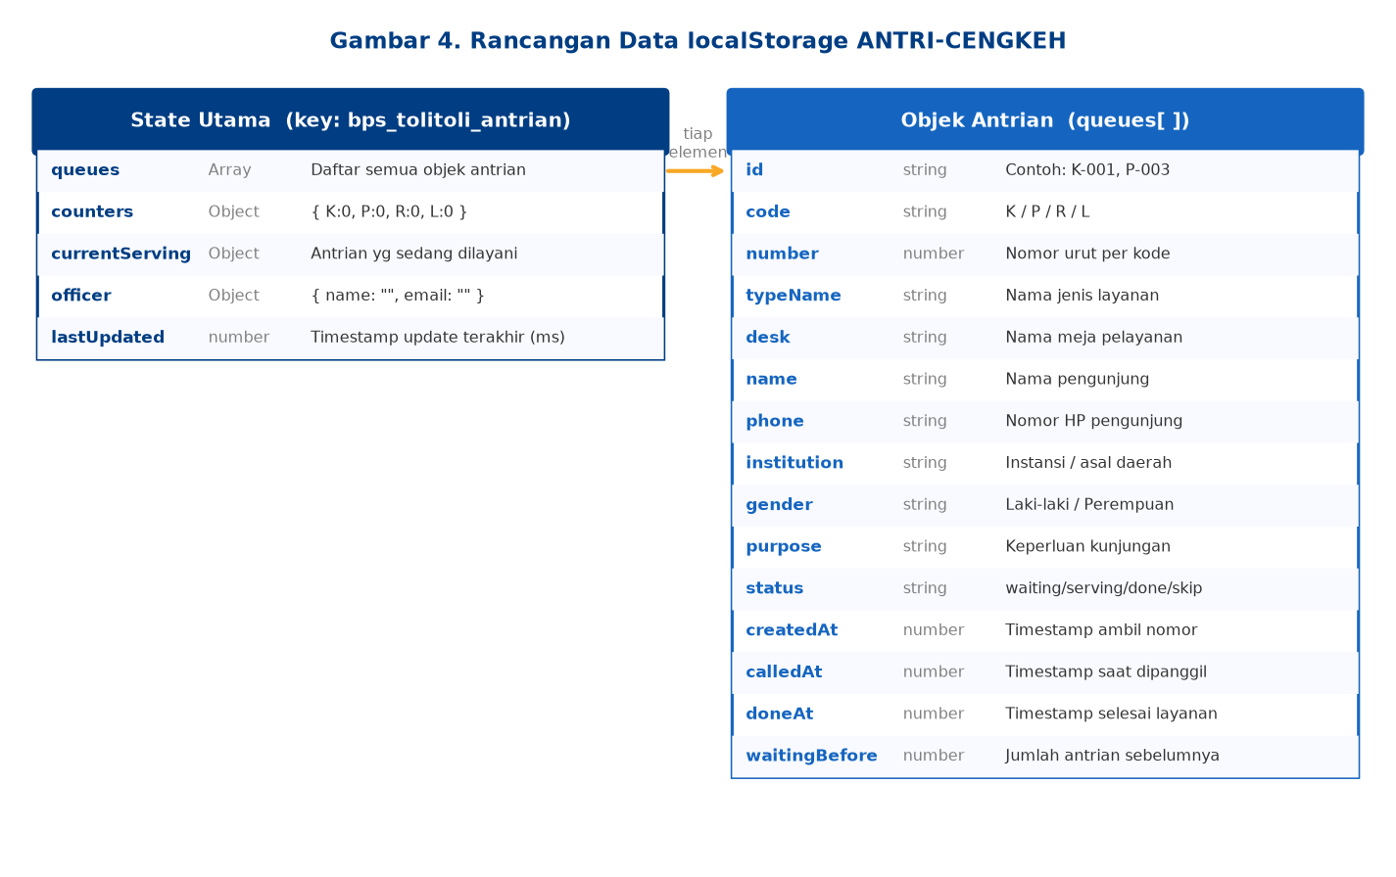
Gambar 4. Rancangan Data localStorage ANTRI-CENGKEH
5. Penulisan Kode Program
Penulisan kode program menggunakan Visual Studio Code sebagai Integrated Development Environment (IDE) yang digunakan sebagai alat bantu dalam melakukan coding. Sistem menggunakan bahasa pemrograman HTML5, CSS3, dan JavaScript ES6+ tanpa framework atau library eksternal sehingga tidak memerlukan proses instalasi atau build. Struktur file proyek dan tools yang digunakan dapat dilihat pada Gambar 5:
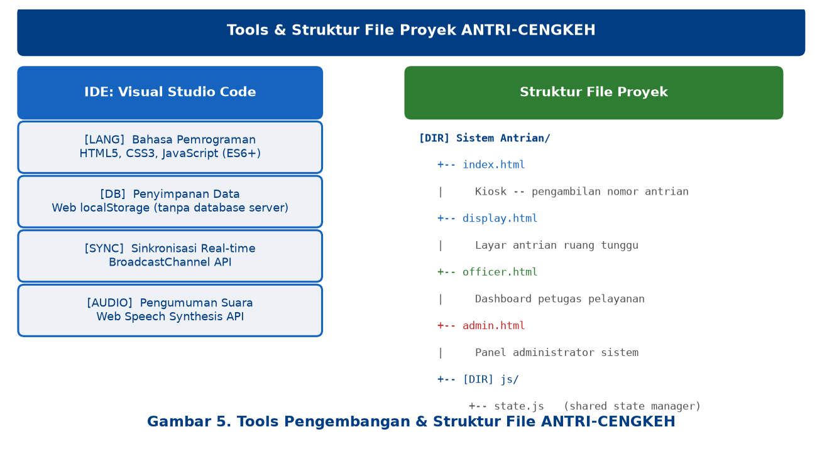
Gambar 5. Tools Pengembangan & Struktur File ANTRI-CENGKEH
6. Cara Penggunaan / Deployment Sistem
Sistem ANTRI-CENGKEH tidak memerlukan proses instalasi atau upload ke server publik. Cukup dengan membuka file HTML di browser pada perangkat yang terhubung ke jaringan lokal yang sama, sistem langsung siap digunakan. Hal ini menjadikan ANTRI-CENGKEH sangat mudah dan cepat untuk dioperasikan setiap hari kerja oleh seluruh petugas PST BPS Kabupaten Tolitoli. Alur penggunaan sistem dapat dilihat pada Gambar 6:
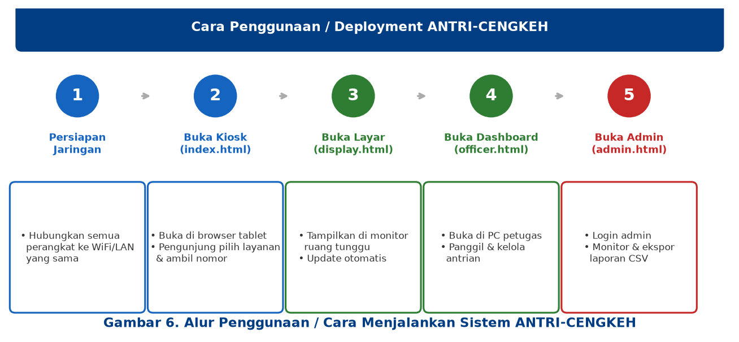
Gambar 6. Alur Penggunaan / Cara Menjalankan ANTRI-CENGKEH
7. Implementasi Sistem
Setelah sistem selesai dibuat, tahap berikutnya adalah implementasi sistem secara langsung di lingkungan PST BPS Kabupaten Tolitoli. Berikut adalah tampilan dari masing-masing modul sistem ANTRI-CENGKEH yang telah dibuat:
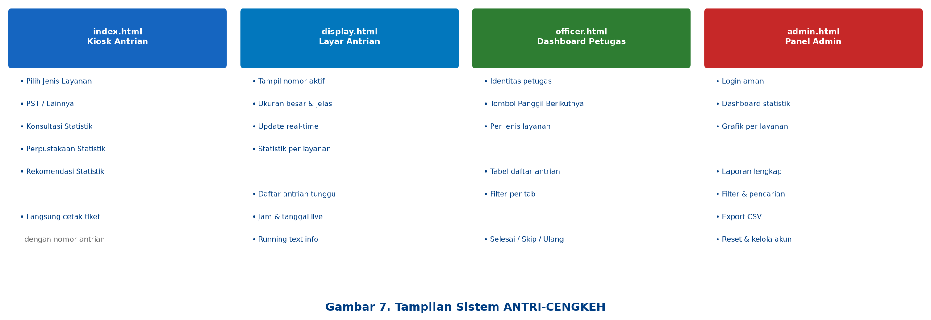
Gambar 7. Tampilan Sistem ANTRI-CENGKEH
Keempat modul sistem berjalan secara bersamaan dan sinkron. Pengunjung mengambil nomor di Kiosk Antrian, nomor tampil real-time di Layar Antrian, petugas memanggil dan mengelola dari Dashboard Petugas, dan admin memantau serta mengunduh laporan dari Panel Admin. Seluruh proses berjalan otomatis tanpa memerlukan refresh halaman manual.

